Электробезопасность: не трогайте электричество , и оно не тронет вас.
07.05.2012 12:01:50

Внимание! Эта статья не о том, что не нужно совать металлические предметы в розетку и брать мокрыми руками электроприборы, что все железное вредно, а электрическое опасно? Об этом Вы можете прочесть и в районных газетах, а здесь обойдемся без скучной статистики и выдержек из правил безопасности.
Здесь будет все доступно, только простыми словами. Но некоторую нормативку, конечно, обозначим! Предупреждаем сразу: статья не претендует на роль научных изысканий, поэтому не будем о мелочах, а сразу о главном!
Рассмотрим случаи поражения электрическим током в зависимости от их «хитовости», т.е. частоты упоминания в СМИ и не только.
1. Ловись, рыбка.
В последнее время уверенными лидерами в области элетротравм становятся рыбаки. Почему в последнее время, спросите Вы? Ответ кроется в том, что технологии не стоят на месте и, если раньше большинство рыбаков успешно обходилось удочками и спиннингами из стекловолокна (хорошего диэлектрика), то теперь очень модно и удобно заиметь в арсенале удочки и спиннинги из углепластика (входящего в состав волокон углерод ну очень хороший проводник).
Вот так выглядит удочка из углепластика после разряда, когда ее буквально «распушило» на волокна.

Линии ЛЭП идут высоко и их недостать - возразят мне рыбаки.
Ну, во первых, сами удочки сейчас ого-го какой длины и, самое главное, напряжение ЛЭП от 10 000 до 330 000 вольт обладает такими свойствами, что не обязательно касаться провода, чтобы получить удар током, достаточно поднести удочку (пронести на плече под ЛЭП) на таком расстоянии, при котором произойдет пробой воздушного промежутка! И все, шел рыбак, шел, а проходя под ЛЭП, стал проводником между проводом ЛЭП и землей. Исход тяжелый: или ожоги всего тела, или летальный. Будьте внимательны, когда рыбачите возле линий электропередач. На всех углепластиковых удочках есть значок, где нарисована перечеркнутая линия электропередач и много красных молний, да и нормальные продавцы напоминают об этом. Однако не тешьте себя иллюзиями, что если у Вас удочка из стекловолокна, то Вы - Повелитель стихий и ею можете трогать высоковольтные провода! В сырую погоду, на влажной удочке из стекловолокна произойдет перекрытие изоляции по поверхности удочки. Просто последствия немного будут менее значительными. Но вывод один: проходить под ЛЭП с удочкой можно, но держать удочку нудно только в горизонтальном положении! И будет Вам хорошего клева много!
2. Не все медь, что красное, и не все алюминий, что летает.
Второе место по электротравматизму после рыбаков занимают любители сбора цветных металлов. Но одно дело - собирать алюминиевые баночки из-под пива, а другое - откручивать алюминиевые шины 10 кВ. Любитель цветных металлов не сможет приблизиться к ним ближе, чем на 60 см. При этом он будет смертельно поражен электрическим током, или обожжен до неузнаваемости. Так что, любители цветных металлов, - ищите свободно валяющийся вторцветмет и ни в коем случае не проникайте в распредустройства и трансформаторные подстанции, а то Бог электричества накажет Вас! Даже энергетики называют напряжение 6 и 10 кВ «тихой смертью». Почему «тихой»? Потому что этот уровень напряжения, в отличие от 35 и 110 кВ, не сильно проявляет себя акустически, т.е не издает звуков. И, приблизившись к нему на недопустимое расстояние (0,6 м), происходит пробой воздушного промежутка, и человек погибает. Оборудование более высокого напряжения расположено на значительной высоте и издает характерные звуки при коронировании (коронном разряде).
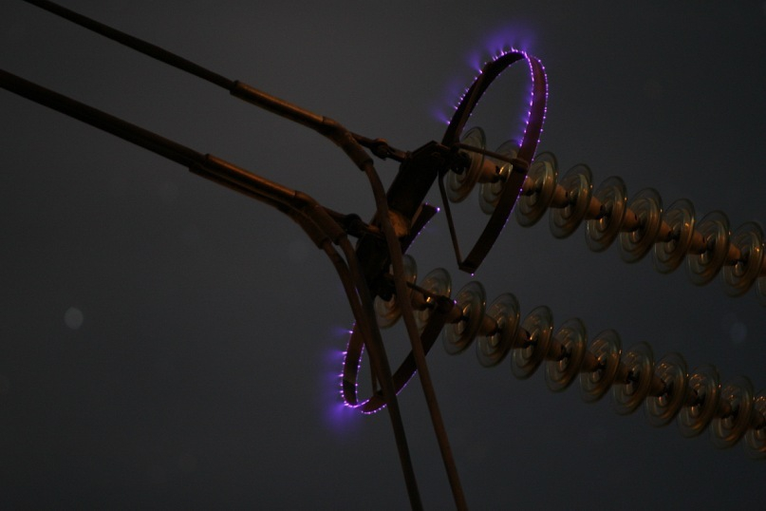
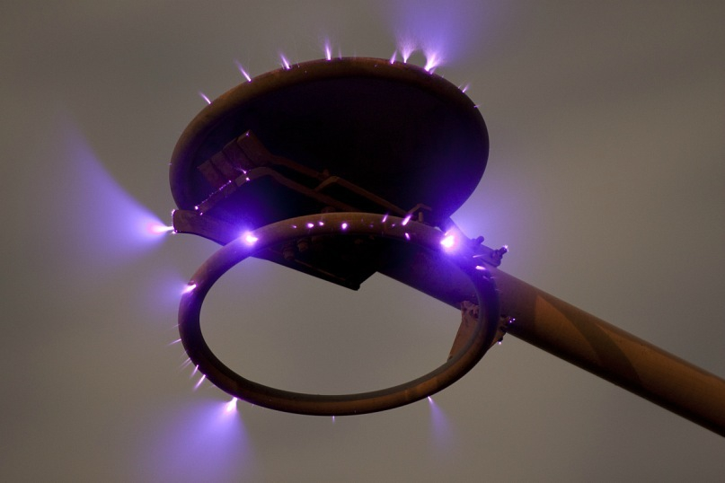

Этими звуками и видом «короны» оборудование высокого напряжения отпугивает любителей цветмета. На фото представлены устройства выравнивания потенциалов на оборудовании 500 000 Вольт. На них горит «корона» (коронный разряд), или «огни святого Эльма», как называли их средневековые мореплаватели, видевшие их на ноках реев и на топах мачт.
3. А что гудит там за дверью?
Под третью категорию и, соответственно, группу риска подпадают человеки, обладающие чрезмерным любопытством. Некоторые дети и дети, которым за 25, проявляют излишнюю любознательность в отношении энергообъектов. За дверью трансформаторной подстанции для них таится неизведанное королевство больших энергий и мощных разрядов. Только вот столкнувшись однажды с таким разрядом, до конца жизни исследователем быть уже не захочется. И не останавливают этих искателей приключений ни предупреждающие надписи и красочные картинки:
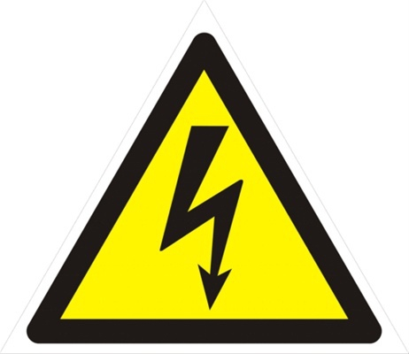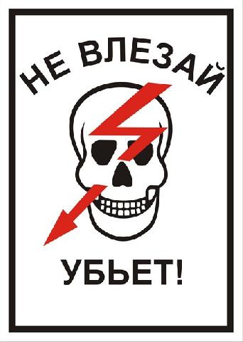

ни увещевания СМИ, ни предупреждения родителей. Тем не менее, проводить воспитательную и разъяснительную работу с этими индивидуумами нужно. А для демотивирующих моментов подойдет просмотр этого видео: Короткое замыкание в ячейке 10 кВ. Предупреждаю: на видео оперативники-профессионалы в огнезащитной одежде, которая пропитана особыми огнезащитными составами, позволяющими достигать уменьшение ожогов до 15% поверхности тела. А «исследователи» в своих рубашечках могут получить все 80 %, несовместимые с жизнью. Так что энергообъекты пусть посещают исключительно люди с профессиональными намерениями, которые без дела (без наряда и распоряжения) сами туда по своей воле заходить не будут!

Электробезопасность. Что это такое?
Как мы уже знаем, электрический ток это не только светло и полезно, но и очень опасно.
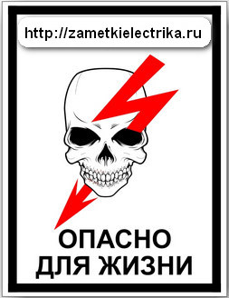
Чтобы мы и наши близкие не подвергались этой опасности нужно знать правила электробезопасности. Правила очень просты и быстро запоминаемые.

Правила по электробезопасности
Ниже я приведу Вам самые основные и элементарные правила по электробезопасности, которые необходимо знать и соблюдать каждому из нас.


Электробезопасность. Советы
В этом пункте я дам Вам несколько важных советов по электробезопасности.
- игры вблизи электроустановки и линий электропередач, могут стать смертельно опасными
- никогда не подходите ближе, чем на 8 – 10 метров к лежащим оборванным проводам электропередачи на земле
Огромную угрозу может предоставлять и провода радиотелефонной связи, которые прикасаются непосредственно к проводам линий электрической передачи.
Большую опасность несут в себе провода, которые были расположены в кустарниках, либо в кронах деревьев, это ответвления от проводов воздушной линии к различным постройкам, т.е. наружная электропроводка.
Играть в технических подвалах жилых домов, разводить костры, запускать воздушных змей вблизи с проводами линий электропередачи — ЗАПРЕЩЕНО!!!
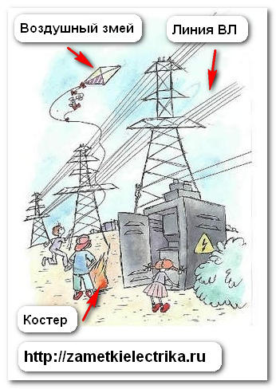
- когда начинается гроза, как можно быстрее необходимо спрятаться, и не надо стоять под деревом, не бегайте и не катайтесь на велосипедах по улице, не купайтесь в водоеме
- если Вы увидели, что человек попал под напряжение, и Вы хотите ему помочь, то в первую очередь необходимо выключить источник питания, а только после того Вы можете приступать к оказанию первой помощи
- прежде чем включить электроприбор, проверьте его на повреждение изоляции путем измерения сопротивления изоляции
- не следует промывать электрические приборы водой, пока они подключены к сети
- не стоит вытягивать вилку из розетки за провод
- при влажной уборке электроприборов, обязательно нужно отключить их питание
- в доме у многих есть дети, и чтобы их обезопасить от поражения электрическим током, нужно закрывать розетки защитными пластиковыми крышками
- не дотрагивайтесь до свисающих проводов, а если вы увидели такие провода, вы должны немедленно сообщить об этом электрикам
На этом статью на тему электробезопасность я не заканчиваю. Более подробно о некоторых советах мы будем говорить в отдельных статьях. Следите за обновлениями на сайте, подписывайтесь на новые статьи.
А также прочитайте статью про действие электрического тока на организм человека.

Тема: Факторы поражения электрическим током. Степени поражения.
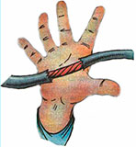
Вы берётесь своими руками за оголённые провода, что находятся под высоким напряжением и Вас не бьет электрическим током. Здорово. Но это возможно в двух случаях, если на Ваши руки надеты надёжные резиновые перчатки (но всё равно, лучше не браться), и в том случае, если ваша кожа очень хороший диэлектрик (что у обычных людей не наблюдается). К сожалению, человеческая кожа плохой диэлектрик и поэтому контакт людей с электричеством, как правило, заканчивается всевозможными травмами и летальными исходами. Жаль, но такова жизнь. И поэтому, предлагаю нам с Вами рассмотреть основные факторы поражение электрическим током, с целью предупреждения.
И так, внешними факторами поражения электрическим током человека, естественно, является величина самого тока, проходящего через тело, продолжительность воздействия, род тока (постоянный, переменный), его частота и т.д. Но и от самого человека также зависит исход поражения. На это влияет сопротивление человеческого тела. Сопротивление тела зависит от состояния организма, кожного покрова, его влажности, эмоционального состояния и т.д.
Обычно человек способен ощущать действие электрического тока небольшой величины: 0,6 - 1,5 миллиампер (при переменном токе с частотой 50 Гц) и 5 - 7 миллиампер (при постоянном). Это значение электрического тока имеет название — «пороговый ощутимый ток». Высокие значения токов способны вызывать непроизвольные сокращение мышц и довольно болезненные ощущения, что с увеличением тока усиливаются, воздействуя на всё большие участки тела.
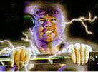
При значениях переменного тока в 10 - 15 мА, боль становиться уже непереносимой, а сокращения мышц человека приобретает состояние непреодолимости. В результате, человек не способен самостоятельно разжать свою руку, в которой находится токоведущий проводник с напряжением. Такие токи имеют название «не отпускающих». Для постоянного тока его значение соответствует 50 - 80 мА.
Переменный электрический ток с силой в 25 - 50 мА (50 Гц) действует на мышцы не только рук, а также и туловища, где наиболее опасной зоной является грудная клетка. В этом случае происходит сильное затруднение дыхания. Длительное воздействие токов данной величины способены вызвать даже полное прекращение дыхания, после чего наступает смерть от удушья.
Переменный электрический ток (50 Гц) с величиной от 50 мА и до 100 мА ещё быстрее сбивает нормальную деятельность сердца и лёгких. При этом значении, как, в прочем, и при меньших токах, первыми по времени поражаются лёгкие, а за ними и сердце.
Переменный электрический ток (50 Гц) с величиной от 100 мА до 5 А и постоянный ток от 300 мА до 5 А первым делом воздействуют на сердечную мышцу, что крайне опасно для жизни человека, поскольку спустя одну, две секунды после начала электрического удара наступает фибрилляция (хаотичное сокращение сердечных волокон). При этом сердце перестаёт работать как насос, что останавливает кровообращение в организме, это влечёт за собой недостаток кислорода, что впоследствии ведёт к остановке дыхания. Далее, клиническая смерть, и если в течении 7 минут не оживить человека, то клиническая смерть переходит в постоянную.
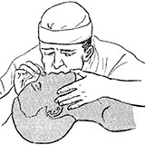
Электрический ток с силой более 5 Ампер, обычно не вызывает фибрилляцию сердца, потому что при таких значения тока сразу происходит полная остановка сердца, минуя эту стадию. Далее, паралич дыхания и опять-таки — клиническая смерть. Если воздействие электрического тока было кратковременным (до 1 - 2 секунд) и не повлекло остановку сердца (в результате ожога, нагрева и т.д.), то после прекращения действия тока, сердце, обычно, само возобновляет свою работу. А дыхание — нет. И поэтому необходима неотложная помощь в виде искусственного дыхания (рот в рот либо же рот в нос).

Важным фактором поражения электрическим током является путь прохождения этого тока по телу человека. Если на данном пути находятся жизненно важные органы – лёгкие, сердце, головной и спинной мозг, то поражение становится очень опасным, так как действие тока ведёт к нарушению их работы. Если же электрический ток проходит по другим путям, то опасность для жизни резко снижается.

P.S. Как показывает практика, постоянный ток в 4 - 5 раз безопаснее, по сравнению с переменным (50 Гц). Но это относится к напряжениям до 250 - 300 В. Будьте внимательны и осторожны при работе с электричеством.

Тема: Электрическое сопротивление человека. Сопротивление тела.
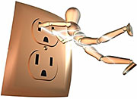
Человеческое тело, как и любое другое тело живого организма, имеет свойство проводить через себя электрический ток. Разные живые ткани в организме имеют различную проводимость (сопротивление). К примеру — кожа, жировая ткань, кости – имеют большое сопротивление, а кровь, мышечная масса и особенно головной и спинной мозг – малое. Кожа имеет большое удельное электрическое сопротивление, что впоследствии и определяет фактическое сопротивление человеческого тела.
Кожа человека, как известно, имеет два слоя:

1» наружный слой кожи (также ещё называется эпидермис) состоит из несколько слоёв, самый верхний из которых называется роговым и представляет собой множество рядов отмерших и ороговевших клеток. В чистом и сухом виде этот слой можно характеризовать как диэлектрик (он имеет очень большое электрическое сопротивление). Следующий слой эпидермиса (носит название — ростковый) гораздо тоньше рогового и имеет значительно большую электрическую проводимость (меньшее сопротивление).

2» внутренний слой кожи (называется дерма) представляет собой живую ткань. Данный слой дермы имеет малое электрическое сопротивление.
Электрическое сопротивление обычного человека при условии, что кожа у него чистая, сухая и неповреждённая (измеренное напряжением 15-20 Вольт) лежит в пределах 3 - 100 кОм (1кОм = 1000 Ом), в некоторых случаях и более. Сопротивление тела человека, а именно проводимость между двух электродов, которые касаются поверхности кожи, можно рассматривать как 3 сопротивления включённых последовательно: наружные слои (эпидермиса) представляют собой первое сопротивление, и внутренние слои является вторым и третьим сопротивлением, включающим в себя сопротивления внутреннего слоя кожи и сопротивление внутренних тканей.
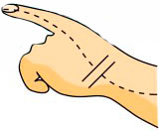
Следует заметить, что наружное сопротивление человека обладает не только активным сопротивлением, а ещё и ёмкостным, поскольку в самом месте контактирования электродов с человеческим телом образовывается некое подобие конденсатора, в роле обкладок которого являются сами электроды и ткани тела человека, хорошо проводящие электрический ток, что находятся под наружным слоем кожи, ну, а диэлектриком (изолятором между обкладками) в данном случае будет выступать наружный слой кожи (эпидермис).
Ёмкостная составляющая, присутствующая в сопротивлении человека обуславливает влияние, как рода электрического тока, так и его частоты на общую величину сопротивления тела. При частоте 10 - 20 кГц и свыше можно утверждать, что поверхностный слой кожи почти полностью утрачивает своё сопротивление, и общее сопротивление человека в данном случае будет состоять лишь из внутреннего сопротивления тела (сопротивление дермы и внутренних тканей).
Общее состояние кожи в значительной мере оказывает влияние на величину электрического сопротивления человека. При повреждении рогового слоя кожи (царапины, порезы, ссадины и т.д.) происходит снижение сопротивления человека до величины, приближенного к значению внутреннего сопротивления, а это, естественно, повышает опасность поражения электрическим током. Подобное влияние может оказываться и в случае увлажнения кожи водой или потом.
При электрическом переменном токе промышленной частоты (50 герц) берут во внимание только активное сопротивление человека (его тела) и соотносят его с величиной равной 1 кОм. В действительности данное электрическое сопротивление есть величина непостоянная, что имеет нелинейную характеристику и зависит от дополнительных условий, в том числе от параметров электрической цепи, состояния кожи, состояния окружающей среды, физиологии человека и т.д.

Так как сопротивление кожи у одного и того же человека может быть неодинаковое в разных местах и частях тела, то, естественно, на его сопротивление сильно будет влиять конкретное место прикосновения электрических контактов, а также их общая площадь. Величина электрического тока и длительность воздействия на тело оказывают прямое влияние на полное сопротивление человека: с увеличением значения тока и времени его прохождения, сопротивление будет понижаться, потому что происходит местный нагрев участков кожи, а это, само собой, ведёт к расширению сосудов, тем самым усиливая снабжение данного участка тела кровью, увеличения его потоотделение. Увеличение напряжения, воздействующее на тело человека, вызывает понижение сопротивления кожи в 10-ки раз, следовательно, и общее сопротивление человека, снижается до предела 300 - 500 Ом. А это опасно.
P.S. Всякие случайности хороши в том случае, когда они имеют положительный характер. Случайный удар электрическим током нельзя отнести к таковым. Следовательно, будьте внимательны и осторожны при работе с электричеством.

Тема: Электрический удар. Последствия удара электрическим током.
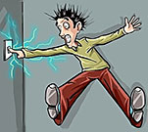
Электрический удар – это такое воздействие электрического тока на человеческий организм, в следствии которого происходит судорожное сокращение мышц тела. В зависимости от силы тока и длительности воздействия человек может прибывать в осознанности или без него, но при нормальном функционировании дыхания и сердца. В тяжелых случаях потеря осознанности сопровождается также и сбоем в работы сердечно-сосудистой системы, что может вызвать летальный исход. Удары электрическим током условно можно разделить (в зависимости от исхода воздействия) на 4 вида (по степени тяжести):
1» непроизвольное сокращение мышечной ткани без потери сознания
2» сокращение мышечной такни с потерей сознания (дыхание и сердце не останавливаются)
3» потеря сознания и нарушение дыхания либо работы сердца (или того и другого)
4» потеря сознания с отсутствием дыхания и остановкой сердца (клиническая смерть)
Клиническая (ещё называют - «мнимая») смерть – это период перехода от жизни к смерти, который возникает с того момента, как останавливается сердце и прекращается дыхание. У людей, что находятся в этом состоянии (клинической смерти) полностью отсутствуют какие либо признаки жизнедеятельности, сердце не бьется (отсутствует пуль), он не дышит, не возникает никаких реакций на болевые раздражения, расширены зрачки глаз и не реагируют на яркий свет. В данный промежуток времени (период клинической смерти) в организме жизнь полностью не угасает, поскольку живые ткани отмирают не сразу и не сразу прекращается функционирование внутренних органов. Эти обстоятельства дают шанс на спасение человека и восстановление прежней жизнеспособности организма.

В первую очередь во время появления клинической смерти начинают погибать клетки внутри головного мозга, что наиболее чувствительны к кислородному голоданию, с работой которого связано мышление и сознание человека. По этой причине длительность клинической смерти определяется периодом с того момента как прекратилась дыхательная и сердечная деятельность до самого наступления гибели клеток коры головного мозга. Как правило это время составляет около 4 - 5 минут, а при наступлении смерти здоровых людей от случайной причины, данный период составляет 7 - 8 минут.
Биологическая (либо «истинная») смерть – это необратимое состояние организма, которое характеризуется полным прекращением всех биологических и жизненно важных процессов в тканях и клетках организма, а также распадом белковых соединений, что ведёт к разложению тела. Биологическая смерть наступает по окончанию периода мнимой (клинической) смерти. Основными причинами смерти после воздействия на живой организм электрического тока могут быть, остановка сердца, остановка дыхания и электрический шок.

Остановка работы сердца является результатом действия электрического тока на мышцу сердца. Это воздействие бывает прямым, это когда ток проходит непосредственно в области сердца, а также рефлекторным, то есть ток идёт через нервную систему (путь электрического тока лежит вне области сердца). Но и в первом и во втором случае может произойти полная остановка сердца либо же возникнуть его фибрилляция (разновременные и хаотически быстрые сокращения волокон сердца) при котором сердце уже не работает как насос. Итог — полное прекращение кровообращение в организме человека.
Причиной смерти может быть и остановка дыхания либо его затруднение, что появляется после воздействия на мышцы грудной клетки электрического тока. В случае же продолжительного воздействия тока на организм может возникнуть асфиксия (удушье по причине нехватки кислорода и чрезмерного избытка углекислого газа).

Электрический шок — это нервно-рефлекторная реакция живого организма в ответ на чрезмерное раздражение электрическим током. Электрический шок влечёт за собой опасные расстройства систем дыхания, кровообращения, обмена веществ и т.д. Состояние шока может длиться от нескольких минут до суток. Далее может наступить либо смерть, вследствие угасания жизненно важных функций либо восстановление, как итог своевременного лечебного вмешательства.

P.S. Хотелось бы полностью избавиться от случаев удара человека электрическим током, но тогда придётся полностью отказаться от использования электричества в нашей жизни. Возможно только лишь свести к минимуму количество несчастных случаев, своевременно ознакомив человека с правилами по электробезопасности.

Поражение током человека и его разновидности.
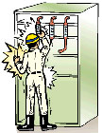
Повсеместная электрификация нынешнего производства несёт в себе потенциальную электрическую опасность. Источниками данной опасности являются электрифицированное оборудование, электросети, инструмент, бытовая электротехника, цифровые и организационные устройства, которые функционирует от электричества. Случаи поражения электрическим током человека составляет относительно малый процент (если сравнивать с иными видами травматизма на производстве), но говоря о травмах с тяжелым и смертельным исходом, электротравматизм стоит на одном из первых мест.

Большое количество электротравм (около 55-65%) случается при работе с установками работающие от напряжения до 1000 В. Причиной этому факту есть широкое применение данного электрооборудования и относительно слабый уровень подготовленности людей работающих на нём. Электрооборудования, что работает с напряжениями выше 1000 (В) сравнительно меньше, а его обслуживанием занимается квалифицированный персонал. Это, в свою очередь, значительно уменьшает вероятность несчастных случаев и электротравм.
При поражениях током человека, электричество оказывает такие влияния:

1. Электролитическое влияние
2. Термическое влияние
3. Биологическое влияние
Электролитическое влияние — под воздействием электрического тока на живой организм в нём происходит разложение и перераспределение химических элементов находящихся в жидкой среде. Такими средами являются кровь, лимфа и прочие органические жидкости. В результате подобного электрического воздействия происходит сильное нарушение физико-химического состава, как самих жидких сред, так и живой ткани человека в целом.

Термическое влияние — человеческое тело представляет собой проводник с определенным сопротивлением, а как мы помним: при прохождении электрического тока через проводник на нём выделяется тепло. При небольших значениях тока тепловым влиянием можно пренебречь, а вот когда значения тока достигают единицы, десятки и сотни ампер, его действие способно вызывать сильнейшие ожоги и нарушения как внешних, так и внутренних участков тела.
Биологическое влияние — представляет собой возбуждение и раздражение тканей организма, а это, в свою очередь, вызывает непроизвольные, спазматические сокращения мышечных тканей. Из них наиболее опасны сокращения диафрагмы лёгких и сердечных мышц. Как и в предыдущих случаях, биологическое влияние тока порождает различные нарушения в организме: остановку сердца, прекращение дыхания, болевой шок, потерю сознания и прочее.

Следует выделить наиболее распространённые виды электротравм:
1. Электрический ожог — это телесное повреждение человеческого организма, вызванное термическим контактом с высокой температурой, причиной которого является электричество.

В зависимости от условий возникновения различаются три вида ожогов:
— токовый (контактный) ожог возникает в случае протекания электротока через человеческое тело после прямого прикосновения человека к токоведущим частям электросистем. Данная разновидность ожога случается обычно в установках относительно малых напряжения питания – до 2000 (В) и вызывает, в основном, ожоги кожи (внешние повреждения).
— дуговой ожог возникает в случае попадания на человека электрической дуги. При этом прямого прохождения тока сквозь тело человека нет, как правило, такие ожоги появляются в следствии случайных коротких замыканий в электрооборудовании с напряжением от 220 (В) и до 6 (кВ). Для примера можно привести ситуацию работ (под напряжением) в щитах, при проведении электротехнических измерений приборами (из-за невнимательности либо ошибки).
— смешанный ожог, это следствие одновременного влияния обоих факторов (токовый и дуговой). Он образуется, обычно, в электроустановках высокого напряжения питания – свыше 1 кВ. При таком варианте ожога дуга создаётся между токонесущими частями и самим человеком, ну а электроток, имеющий довольно большие величины (от нескольких до десятков ампер), протекает сквозь человека. В данном случае травматизм имеет довольно тяжёлый характер и часто дело доходит даже до летального исхода.
2. Электрические знаки (знаками тока, электрические метки) — это ещё одна разновидность электротравм возникающих после поражения электрическим током. Он представляют собой чёткие пятна сероватого либо же жёлтовато-бледного цвета находящиеся на поверхности кожи. Они имеют округлённую либо же овальную форму с небольшим по центру углублением. Размеры электрических знаков обычно составляют около одного-пяти миллиметров. Электрические знаки безболезненны, а их выведение оканчивается благополучно. Со временем пораженные участки тела полностью восстанавливаются. Электрические знаки появляются примерно у двадцати процентов пострадавших от воздействия электротока.
3. Металлизация кожного покрова – этот вид электротравм появляется, когда в результате вспышки при коротком замыкании мельчайшие частички расплавленного металла проникают под кожу. Поражённый участок кожного покрова становится шероховатым и имеет жёлтовато-тёмный цвет. В некоторых случаях можно наблюдать покраснение кожи. Данный вид поражения со временем сходит и ранее металлизированный участок кожи приобретает обычный вид. Также полностью сходят и болезненные ощущения (если они были).
На этом тема: поражение током человека и его разновидности, окончена.
P.S. В силу того, что любому человеку свойственно ошибаться (да к тому же по многу раз в день), полностью избежать электротравматизма и несчастных случаев вряд ли получится, а вот свести его к минимуму вполне реально. Просто будьте внимательны и осторожны при работе с электричеством.

Критерии влияющие на поражение электрическим током человека.
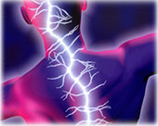
Принципы, по которым разрабатываются и создаются различные системы защиты от поражения электрическим током человека, основаны, главным образом, на известных факторах. Это, прежде всего, среднее допустимое значение величины электрического тока, которое воздействует на человеческое тело, его частота, непосредственный путь протекания, длительность воздействия, окружающие условия и т.д.
Для использования на практике в сфере всевозможных работ связанных с электротехникой были рассчитаны и приняты средние значения допустимой силы тока (промышленной частоты в 50 Гц). Величина таких токов считается относительно безопасным при протекании по наиболее вероятным путям человеческого тела. Это, как Вы должны знать: с одной руки на вторую руку, с рук на ноги и с одной ноги на другую. Разумеется, что данные нормативные значения токов не могут быть абсолютно безопасными (по причине многих факторов зависящих как от конкретного человека, так и окружающих его условий), а лишь являются относительными и, следовательно, имеющие характер наибольшей вероятности.
Условия, при которых возникает поражение электрическим током человека, это:

1. случайные прикосновения его к самим токоведущим частям и элементам электротехнического оборудования.
2. слишком близкие (недопустимые) расстояния от человека до электрооборудования, при ситуациях аварийного режима работы электроустановок и электрических систем.
3. в случаях некоторого несоответствия основных и важных параметров электрической установки требуемым нормам и нарушения общих правил по технике электробезопасности и непосредственной эксплуатации электрического оборудования, установок и систем.
Для общего представления приведу некоторые статистические данные причин, по которым люди попадают под удары напряжения:

56% — случайное прикосновение к открытым токоведущим частям, находящимся под напряжением.
23% — поражение электрическим током от частей оборудования, которые находятся под напряжением по причине плохой (повреждённой извне) изоляции в общей схеме данной электросистемы.
18% — удар током по причине естественного старения изоляции, что потеряла свои защитные свойства.
2% — протекание электрического тока при контакте со стенами, самой конструкций электрооборудования, полом, грунтом, на которых возникло напряжение в ситуации замыкания на землю.
1% — поражение электрическим током человека через возникшую дугу.
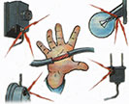
Говоря об условиях возникновения электроцепи контактирующее с тело человека можно выделить два вида такого контакта: это прямой контакт человеческого тела и косвенный. Прямой контакт бывает, обычно, в следствии пренебрежением правилами эксплуатации электроустановок и самой простой техники безопасности, ну а косвенный контакт возникает по причине пробоя изоляционного покрова, что способствует замыканию на корпус электрооборудования.
Замыкание на землю, это случайное (непреднамеренное) электрическое соединение токоведущих частей схемы с землёй либо проводящими электричество нетоковедущими предметами или конструкциями, не изолированными от самой земли. Замыкание на корпус — это также случайное контактирование электрических токоведущих частей непосредственно с металлическими нетоковедущими элементами электрической установки и оборудования в целом.
Как Вы должны знать, электрический ток проходит через человеческое тело тогда, когда человек касается двух точек одновременно (замыкая собой электрическую цепь, проходящую через него) и между которыми имеется напряжение. Сама же величина электрического тока (тока поражения человека) будет зависеть от того, к каким частям электрического оборудования прикасается человек, иными словами от условий самого поражения.

Поражение электрическим током.
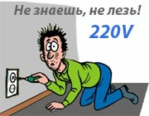
При несоблюдении простых правил обращения человека с электроприборами и электричеством в целом, довольно часто на практике порождает поражение электрическим током с последующими травматическими последствиями, вплоть до смерти. Самая обычная неосторожность и невнимательность с Вашей стороны, может дорого в последствии обойтись.

В итоге поражение электрическим током может вызвать такие последствия как ожоги различной степени, остановку сердца, нарушение функции мозга и дыхания, тяжесть которых зависит от многих факторов, таких как величина напряжения, сила тока, его разновидность (переменное или постоянное), сырость самого помещения, путь прохождения электричества через человеческий организм и т.д.

Кроме непосредственного воздействия электричества на человека, возможны аварийные ситуации, когда из-за неполадок и перебоев, также происходят несчастные случаи. Сам человек, по сути, является хорошим проводником из-за определённого химического состава своего тела.

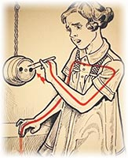
Как мы знаем большую часть человеческого организма, составляет вода, которая будучи не дистиллированной, а с множеством растворённых в ней различных веществ, становится не плохим проводником электричества. Конечно, мы все отличаемся друг от друга, как внешне, так и внутренним химическим составом. А ещё и состояниями нашего тела, то есть при стрессе, влажности от пота, сухости кожи тоже будет зависеть электрическая проводимость. У одних кожа мягкая и нежная, что увеличивает проводимость, а пожилых людей, грубая и сухая, что увеличивает сопротивление и понижает силу воздействия электрического тока на организм.

Получается, что если прикоснутся к источнику электричества, то оно также побежит по телу, как и в случае обычного провода. При этом в зависимости от величины тока и пути прохождения по телу, зависит, что с человеком произойдёт. При больших значениях электрического тока, тело буквально может нагреться и сгореть, как это происходит с проводами. При КЗ и возникшей вспышки возникают термические ожоги, также как при прямом контакте с огнём что в итоге повреждает поверхности тела.

Опасность электричества заключается в поражении электрическим током области сердца, а именно в его остановки. Поскольку проходя по человеческому телу, электрический ток вызывает резкое сокращение мышц. При спазме, мышцы конечностей могут резко сжаться и спустя время отойти, а вот сердце при резком сокращении просто остановится, что и вызовет летальный исход. И если в такой момент не оказать первую помощь, человека не спасти.

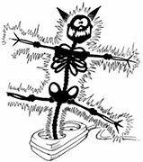
Как мы с вами знаем, сила тока зависит от величины напряжения, и того сопротивление проводника, по которому пойдёт этот ток. Существуют, конечно, некоторые пределы, которые в средних значениях относительно безопасны для людей, но опять же, не стоит забывать, что в зависимости от ситуаций и состояний организма, она может меняться и в значительных приделах.

Допустим в сыром помещении плохая изоляция у проводки на освещение, да к тому же Вы в стрессовом состоянии случайно прикоснулись к оголённого проводу. В результате для Вас при таких условиях, поражение электрическим током будет очень сильное, нежели в случае когда было бы помещение сухим.

Минимальные значение величины тока, небезопасного для человеческого организма, таковы - 15 мА переменного тока с частотой 50 Гц, вполне может вызвать паралич органов и сильные спазмы мышц, что приведет к отсутствию, возможности вырвался самостоятельно от электродов. Постоянный электроток менее опасен притом же напряжении. Такие последствия могут, случится при 60 мА постоянного тока. Теперь я думаю, Вы поняли, в чём заключается вся опасность электричества и поражение электрическим током.
P.S. : И помните что электрик серьезно ошибается, как и сапёр, один раз.

В чём заключается опасность электричества ?

А действительно, в чём заключается опасность электричества? А может это всё выдумки, и ничего опасного в нём нет? Чтобы разобраться с этим, давайте с Вами посмотрим на всё технически. Мы знаем, что электричество представляет собой, упорядоченно перемещающиеся заряженные частицы, таких как свободные электроны, в твёрдых телах (это относится к проводникам), ну и ионов в различных жидкостях (электролитах) и некоторых газах.

Начинают они свой путь от самого источника электричества, где они появились в результате выполнения определённой работы и, пройдя по всей замкнутой цепи нагрузки, вновь возвращаются в источник обратно. Но при своём путешествии, эти маленькие и заряженные частицы проделывают колоссальную работу, как полезную, так и в некоторых случаях вредную и даже опасную.

В результате такого перемещения, электричество частично превращается в нагрев, освещение, плазму, движение, излучение, радиоволны, поля, в избытке которого и заключается опасность электричества. Это всё конечно выгодно для человека, но до тех пор, пока в меру и под контролем. Так же как в природе случаются катаклизмы и всевозможные стихии, которые своей непредсказуемостью и огромной силой несут в себе разрушения и опасность для людей. В сфере электричества происходят похожие случаи, когда нормальный процесс работы сменяется на аварии с происшествиями, в результате чего получаем всевозможные поломки оборудования, пожары, человеческий травматизм и даже в некоторых случаях летальный исход.

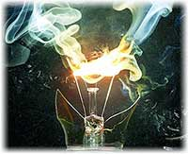
Неужели эти частички, которые мы с Вами даже не видим, могут делать такое и вызывать опасность электричества в целом? Оказывается им это вполне по силам. И как же происходит такое, спросите Вы. А очень просто. Дело не в размерах, а в количестве электронов и их потенциале или точнее разности потенциалов, больше известное как понятие напряжение. Давайте с Вами попробуем заглянуть вовнутрь таких процессов, чтобы наглядно и ясно понять саму суть всего происходящего. Сразу пожалуй приведу пример и опишу картину для лучшего представления всего этого.

В жизни мы прекрасно понимаем то, что все вещи, кажущееся нам большим, тяжёлым и твёрдым, могут при падении, броске, быстром движении и столкновении порождать определённые разрушения, нарушения, деформации, последствия и т.д. А если вещь маленькая и легкая, то и опасности в ней нет. По отношению к электрическим частицам это не так. Они изначально настолько плотные и твёрдые, быстрые и колоссально мощные, что даже мысленно это очень трудно будет представить. В том случае когда они в покое (не находятся под воздействием электродвижущей силы), то в принципе, явно ни как себя не проявляют кроме самого наличия явных материальных вещей. И потенциальной опасности они не несут. Но !

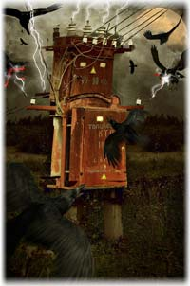
Представьте себе общий процесс, что происходит на электростанциях при выработке электроэнергии. К примеру, гидроэлектростанция, через которую проходит большой поток воды, с огромной силой, что давит на большие лопасти турбины электрогенератора и в итоге эта колоссальная энергия воды, превращается в электричество такой же силы.

Если мощь падения воды с водопада можно увидеть глазом и вообразить всю мощь, то электричество в проводах нет. В результате эти мощности по средствам маленьких невидимых зарядов внутри провода, с бешеной скоростью и в большом количестве несутся непосредственно к потребителю.

Представьте очень прочную нитку, которая с одной стороны привязана к чему-то, а с другой, её сильно тянут. Вот и наши заряды будут в некотором смысле похожи на эту нитку. Они лишь являются средством, которое помогает с одного места передать тягу или лучше сказать энергию (электрическую) в другое место, преодолевая длинный путь, но не теряя силы.

А до тех пор пока всё соответствует рассчитанным параметрам и в различных электрических цепях, всё находится в номинальном режиме, то и не будет аварий. А как только, где-то, что-то нарушается, тут сразу можно увидеть всю мощь и опасность электричества в целом.

Все те явления, которые мы получаем от использования электричества, могут в избыточном количестве или неконтролируемом действии способствовать негативным последствиям. Наибольшая часть всех аварий, происходит в результате чрезмерного разогрева и возгорания чего-либо и непосредственного прохождения электронного потока сквозь тело человека. Теперь думаю, Вам стало ясно, как происходят аварийные ситуации и в чём заключается опасность электричества.

Памятка по электробезопасности для населения

Одной из особенностей электрического тока является то, что он невидим, не имеет ни запаха, ни цвета, поэтому обнаружить его без специальных приборов человек не может. Электрический ток поражает внезапно, когда человек оказывается «включенным» в цепь прохождения тока. При этом ток повреждает ткани на всем пути его прохождения через тело человека.
Поражение электрическим током может наступить и при приближении на недопустимо близкое, опасное расстояние к находящимся под напряжением токоведущим частям, а так же при попадании человека под так называемое «шаговое напряжение», возникающее в зоне падения на землю проводов действующих линий электропередачи.
Особенно опасен электрический ток для детей и подростков, так как они по своим физическим данным более чувствительны к его воздействию.
Степень опасности поражения электрическим током зависит от окружающей среды: температуры и влажности воздуха, характера помещений, наличия токопроводящих полов, химически активной среды и т.д. Наибольшую опасность электрический ток представляет на улице, в ванных комнатах, подвалах, гаражах, сараях.
Во избежание несчастных случаев от действия электрического тока необходимо помнить и выполнять правила охраны электрических сетей и правила электробезопасности. Вот основные требования этих правил:
- не приближайтесь к оборванным, лежащим на земле, заборе или иных строениях проводам линий электропередачи на расстояние менее 8 метров;
- не осуществляйте строительно-монтажные работы, посадку и вырубку деревьев, разного рода свалки, стоянки всех видов машин и механизмов в охранных зонах воздушных линий электропередачи;
- не проникайте на территории и в помещения электросетевых сооружений, силовые щиты, этажные щитки и т.п. с целью производства переключений, ремонта и подключения, при необходимости проведения таких работ обращайтесь к владельцу электрических сетей (электроустановок);
- не набрасывайте на провода воздушных линий электропередачи посторонние предметы, не поднимайтесь на опоры и не запускайте вблизи воздушных линий воздушных змеев, модели летательных аппаратов;
- доверяйте производить монтаж и ремонт электропроводки в доме, квартире и других помещениях только специально обученным лицам из электротехнического персонала;
- не пользуйтесь самодельными удлинителями, электронагревательными приборами, электроинструментом;
- не прикасайтесь одновременно к корпусам включенных в сеть электроприборов и заземленным металлическим предметам (батареям отопления, водопроводным и газовым трубам и т.п.;
- не заполняйте водой из водопроводного крана включенные в сеть чайники, кофейники и т.д.;
- не пользуйтесь в душевых и ванных комнатах бытовыми электроприборами: фенами, утюгами, рефлекторами и т.п.;
- не пользуйтесь включенными в сеть 220 В переносными лампами и бытовыми электроприборами в садах, огородах, подвалах, гаражах, сырых помещениях и в помещениях с токопроводящими полами (земляными, бетонными, кирпичными и т.п.);
- не пользуйтесь неисправными штепсельными розетками, выключателями, шнурами для включения электроприборов;
- не закрашивайте и не белите кабели и провода электропроводки;
- в домах и квартирах со скрытой электропроводкой не пробивайте отверстия и борозды, не вбивайте гвозди в произвольных местах стен;
- не перегружайте электрическую сеть в Вашем доме, квартире;
- не очищайте от загрязнения и пыли осветительную арматуру и электролампы люстр и светильников при включенном выключателе, а так же мокрыми или влажными тряпками;
- не применяйте электроудлинитель, на обоих концах которого установлены штепсельные вилки;
- не используйте оголенные концы проводов вместо штепсельной вилки.
Перед началом тушения пожаров при возгорании электрооборудования или электропроводок необходимо немедленно обесточить электроустановку – выключить пакетный выключатель, рубильник, автоматический выключатель, выкрутить пробки. Тушить пожар под напряжением следует песком, углекислотными и порошковыми огнетушителями и ни в коем случае водой.
При освобождении человека от действия электрического тока следует отключить напряжение. При невозможности сделать это следует использовать электрозащитные средства: диэлектрические перчатки, боты, галоши, а при их отсутствии другие не проводящие электрический ток материалы: выступающие части сухой одежды, сухие палки, доски и т.п.
При поражении человека электрическим током необходимо оказать пострадавшему первую помощь и срочно вызвать врача.
В целях Вашей электробезопасности Энергонадзор напоминает об обязательном применении устройств защитного отключения (УЗО) для защиты линий, питающих розетки и другие устройства для подключения электроприборов, установленные в сырых помещениях (ванных, душевых комнатах и т.п.), на улице, на открытых балконах, в гараже, сарае, то есть в помещениях с повышенной опасностью и особо опасных помещениях в отношении поражения электрическим током. Быстродействующие УЗО, реагирующие на дифференциальный ток (ток утечки), на сегодняшний день являются наиболее эффективным средством для защиты людей от поражения электрическим током и от возникновения пожаров в электроустановках.
По возникающим вопросам обращайтесь в местные подразделения филиала «Энергонадзор».

Памятка по электробезопасности для населения
Автор: Администрация филиала ОАО «Сетевая компания» Казанские электрические сети
Дата: 09.06.2011 Выпуск № 83
За долгие годы стабильной работы энергосистемы мы привыкли к электричеству как к неотъемлемому благу. Мы стали беспечны, забыв о том, какую опасность таит электрический ток. Участились случаи поражения людей электрическим током в результате контакта с действующими электроустановками.
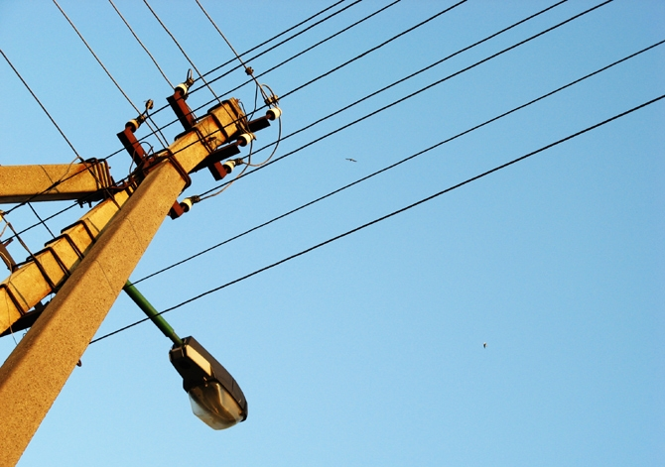Если одни попадают под действие электрического тока по воле случая или в силу элементарного незнания правил безопасности, например наступив на оборванные провода, то другие попадают под ток, стремясь найти в действующих электроустановках цветные металлы.
Деревня Ч. Б-го района. Слесарь-ремонтник, пытаясь снять провод с опоры 10 кВ, взобрался на транспортную стрелу свеклоуборочного комбайна. Протянув руку к проводу, он был смертельно поражен электрическим током.
Напоминаем вам правила поведения вблизи электроустановок.
Запрещается посторонним лицам находиться на территории и в помещениях электросетевых сооружений, производить самовольные переключения и подключения в электрических сетях. Запрещается открывать двери ограждения электроустановок и проникать за ограждения и барьеры. Это может привести к печальным последствиям.
На подстанции при попытке хищения провода произошел несчастный случай со смертельным исходом в результате электротравмы с неработающим.
Под проводами линий и воздушными вводами в здание нельзя возводить какие-либо постройки, складывать дрова, солому, разжигать костры.
В А-м районе семья заготавливала сено, установив тележку высотой 3,5 м под воздушной линией электропередачи. Для стягивания стога применили шест из сырого срубленного дерева длиной 7,5 м. В момент поднятия шеста на тележку произошел пробой между крайним проводом воздушной линии электропередачи и сырым шестом, в результате пострадавший был смертельно поражен электрическим током.
При обнаружении провисшего или оборванного провода, упавшего на землю, открытых дверей и люков электроустановок, а также поврежденной опоры немедленно сообщайте об этом в местное отделение электросетей.
Место, где находится упавший провод, необходимо оградить в радиусе 8 - 10 м, выставить охрану и никого не допускать до прибытия аварийной бригады. Прикосновение к оборванному проводу опасно для жизни.

﻿﻿

Памятка по электробезопасности
22.07.11 13:46
ПАМЯТКА
ПО ЭЛЕКТРОБЕЗОПАСНОСТИ ДЛЯ НАСЕЛЕНИЯ

Напоминаем вам правила поведения вблизи электроустановок.
Запрещается посторонним лицам находиться на территории и в помещениях электросетевых сооружений, производить самовольные переключения и подключения в электрических сетях.
Запрещается открывать двери ограждения электроустановок и проникать за ограждения и барьеры. Это может привести к непоправимым последствиям.
Под проводами линий и воздушными вводами в здание нельзя возводить какие-либо постройки, складывать дрова, солому, разжигать костры. Часты случаи поражения электротоком комбайнеров при проезде под линиями электропередачи, рыбаков, проходящих под проводами с телескопическими удочками, при самовольных ремонтах и подключениях к электроустановкам, хищениях проводов и т.д., тогда, когда человек сам или чем-либо (удочка, части техники, инструмент, приспособления) приближается к проводам на расстояние ближе 2 метров.
При обнаружении провисшего, а также оборванного провода, упавшего на землю, открытых дверей и люков электроустановок, а также поврежденной опоры необходимо немедленно сообщить об этом в единую дежурно-диспечерскую службу Татищевского муниципального района по телефону 01, по сотовой телефонной связи 112. Место, где находится упавший провод, необходимо оградить в радиусе 10 метров, выставить охрану и никого не допускать до прибытия аварийной бригады. Приближение к оборванному проводу на расстояние менее 10 метров опасно для жизни.
Безопасность детей
Систематически предупреждайте детей об опасности поражения электрическим током и запрещайте им играть под проводами воздушных линий, вблизи подстанций, влезать на опоры линий электропередачи, проникать в трансформаторные подстанции или в технические подвалы жилых домов, где находятся провода и коммуникации.
Как правило, в этих местах нанесены предупредительные специальные знаки или укреплены соответствующие плакаты. Все эти знаки и плакаты предупреждают человека об опасности поражения электрическим током, и пренебрегать ими, а тем более снимать их - недопустимо.
Напоминайте детям, что нельзя набрасывать на провода проволоку и другие предметы, разбивать изоляторы, открывать лестничные электрощиты и вводные щиты, находящиеся в подъездах домов.
Внушите своим детям всю опасность попадания под действие электрического тока. Действующие электроустановки - не место для игр и развлечений.
Дети — это наше будущее! Не оставляйте детей без присмотра. Не проходите мимо, когда дети нарушают указанные меры предосторожности.
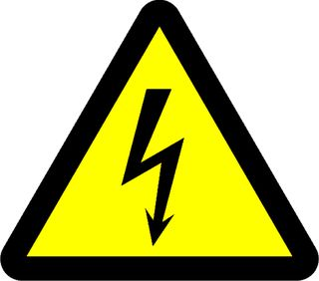
ОСТОРОЖНО! ЭЛЕКТРИЧЕСКОЕ НАПРЯЖЕНИЕ - предупреждающий знак для предупреждения об опасности поражения электрическим током
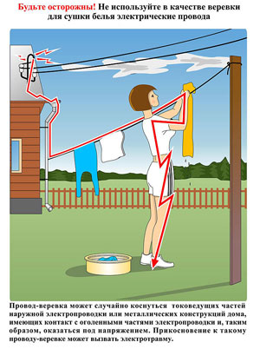 |  | 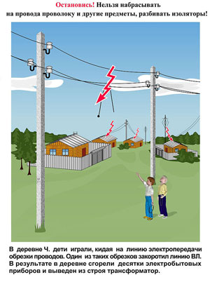
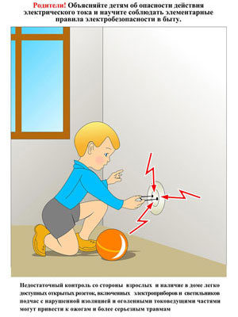 |  | 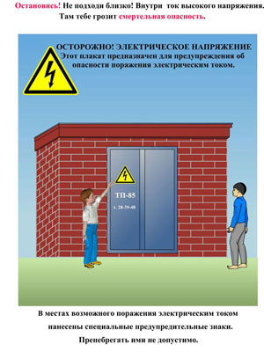
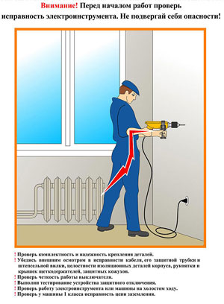 |  | 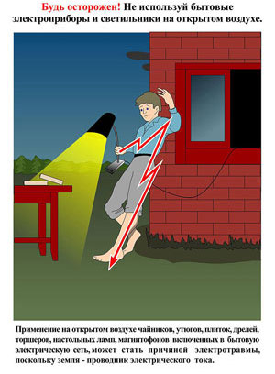
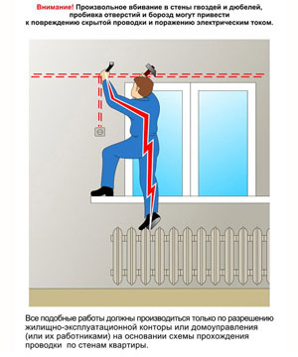 |  | 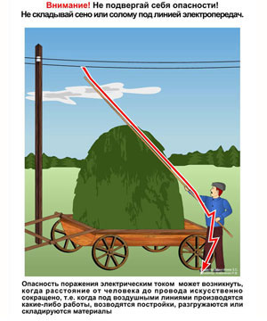
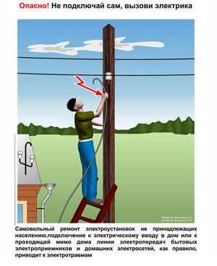 |  | 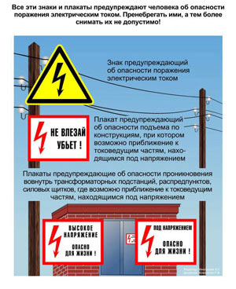
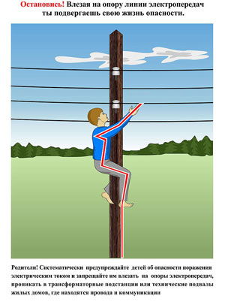 |  | 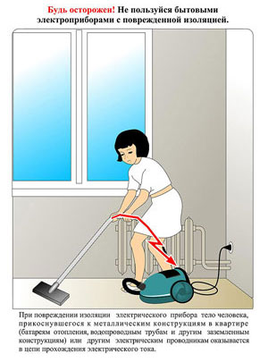
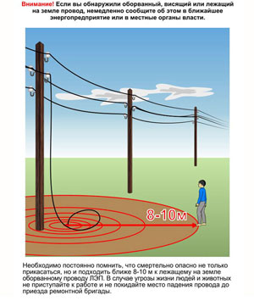 |  | 